Praca dzienna – 1 VI 2020 r.
Grupy przedszkolne: 3 – latki, 3/4 – latki, 4 – latki, 5 – latki, 5/6 – latki i 6 – latki.
Temat: Najświętsze Serce Pana Jezusa
Cel główny: Czcimy Serca Pana Jezusa.
Miesiąc czerwiec – miesiąc czci Najswiętszego Serca Pana Jezusa.
„Sercem kocham Jezusa” – Piosenka - https://www.youtube.com/watch?v=zS8lyoHaWw0

Litania do Najświętszego Serca Pana Jezusa sięga XVII wieku, kiedy to podczas modlitwy siostry Małgorzaty Marii Alacoque - https://www.youtube.com/watch?v=CcT1R0YA3N8

Pokoloruj obrazek

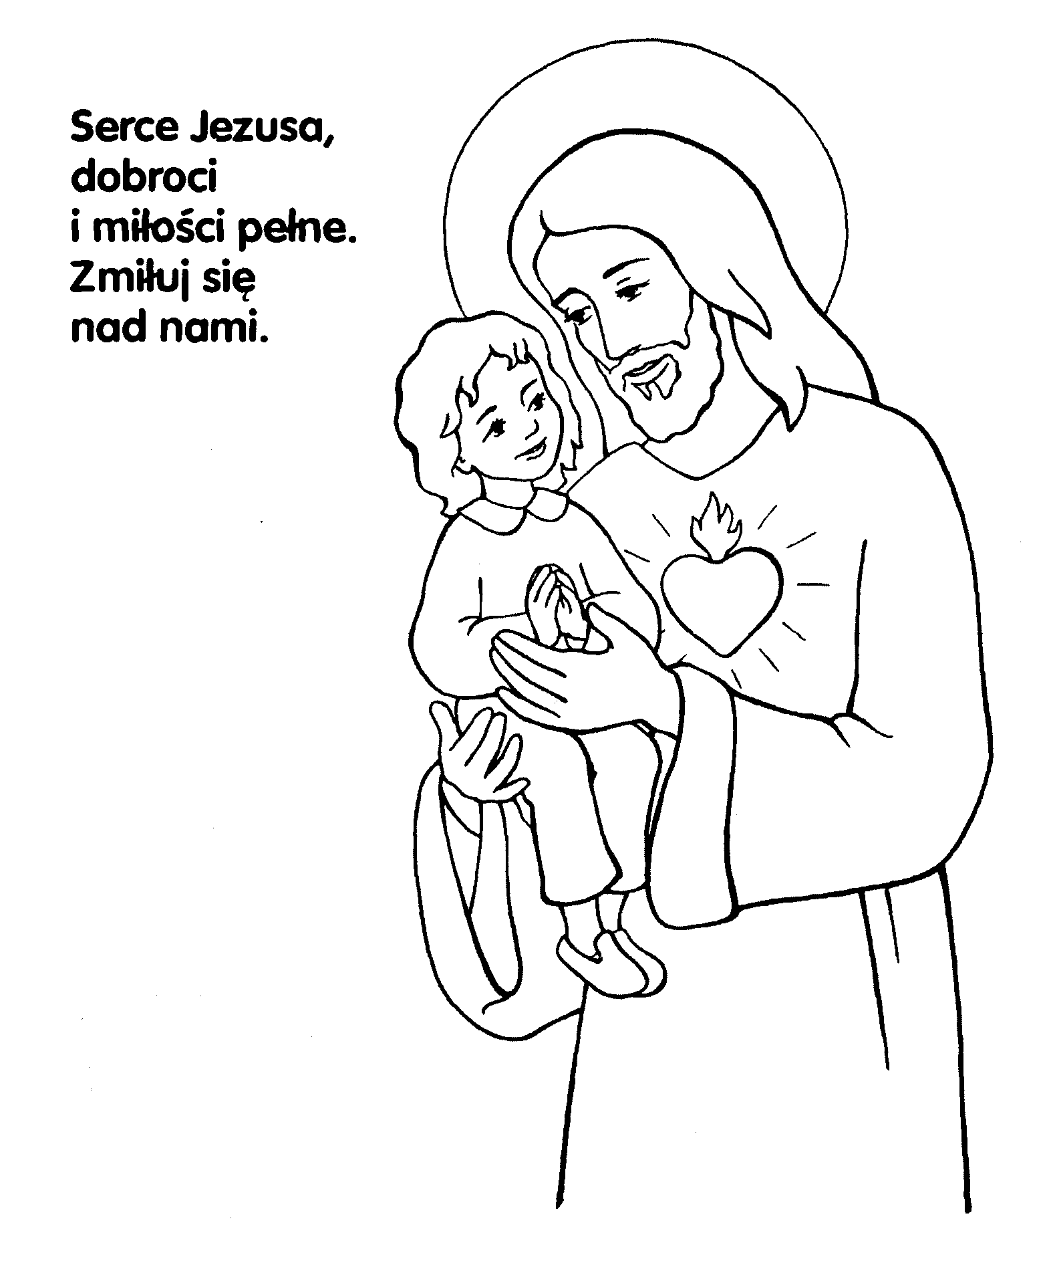
Praca dzienna – 2 VI 2020 r. Grupy przedszkolne: 3 – latki, 3/4 -latki, 4 – latki, 5 – latki, 5/6 – latki.
Temat: Mamy kochać Jezusa.
Cel główny: Kształtowanie religijnej motywacji miłości bliźniego.
Przykazanie miłości Boga i bliźniego - https://www.bryk.pl/wypracowania/pozostale/religia/1009924-przykazania-milosci-do-boga-i-blizniego.html
„Sercem kocham Jezusa” – piosenka - https://www.youtube.com/watch?v=vhiu1I5a_0E
Piosenka chrześcijańska „Jak ważna dla człowieka jest miłość Boga” – piosenka – https://www.youtube.com/watch?v=6w_C4VwNjFU
Akt miłości - https://www.youtube.com/watch?v=ypstm4ZiBV8

Praca dzienna – 4 VI 2020 r. Grupa przedszkolna: 6 – latki.
Temat: Mamy kochać Jezusa.
Cel główny: Kształtowanie religijnej motywacji miłości bliźniego.
Przykazanie miłości Boga i bliźniego - https://www.bryk.pl/wypracowania/pozostale/religia/1009924-przykazania-milosci-do-boga-i-blizniego.html
„Sercem kocham Jezusa” – piosenka - https://www.youtube.com/watch?v=vhiu1I5a_0E
Piosenka chrześcijańska „Jak ważna dla człowieka jest miłość Boga” – piosenka – https://www.youtube.com/watch?v=6w_C4VwNjFU
Akt miłości - https://www.youtube.com/watch?v=ypstm4ZiBV8

